CHỦ ĐỀ 8. TÌM HIỂU CÁC NGHỀ Ở ĐỊA PHƯƠNG.
Sau chủ đề này, HS sẽ:
- Xác định được một số nghề hiện có ở địa phương.
- Nêu được công việc đặc trưng, trang thiết bị, dụng cụ lao động cơ bản của một số nghề ở địa phương.
- Nhận diện được những nguy hiểm có thể xảy ra và cách giữ an toàn khi là những nghề ở địa phương.
I. MỤC TIÊU.
1. Về năng lực.
- Năng lực chung:
+ Giải quyết được những nhiệm vụ học tập một cách độc lập, theo nhóm và thể hiện sự sáng tạo.
+ Góp phần phát triển năng lực giao tiếp và hợp tác qua hoạt động nhóm và trao đổi công việc với giáo viên.
- Năng lực riêng: Có khả năng hợp tác giải quyết những vấn đề một cách triệt để, hài hòa.
2, Phẩm chất.
+ Bồi dưỡng tình yêu quê hương.
+ Biết tôn trọng người lao động và công việc của họ.
II.THIẾT BỊ DẠY HỌC VÀ HỌC LIỆU
1. Đối với giáo viên
- SGK, Giáo án.
- Hình ảnh, video clip liên quan đến hoạt động.
- Giấy nhớ các màu khác nhau.
- Máy tính, máy chiếu (nếu có).
2. Đối với học sinh
- Tranh ảnh, tư liệu sưu tầm liên quan đến bài học và dụng cụ học tập (nếu cần) theo yêu cầu của GV.
- Nghiên cứu trước các nội dung của chủ đề.
III. TIẾN TRÌNH DẠY HỌC
Hoạt động 1. Khám phá một số nghề hiện có và nghề đặc trưng ở địa phương.
a. Mục tiêu: Thông qua hoạt động, HS có thể kể tên được những nghề hiện có và một số nghề đặc trưng của địa phương.
b, Nội dung: GV trình bày vấn đề; HS lắng nghe, thảo luận và trả lời câu hỏi
c, Sản phẩm học tập: Kết quả hoạt động của HS.
d, Tổ chức hoạt động:
HOẠT ĐỘNG CỦA GIÁO VIÊN - HỌC SINH | DỰ KIẾN SẢN PHẨM
Bước 1: GV chuyển giao nhiệm vụ học tập  - GV tổ chức cho HS chơi trò chơi Tiếp sức.  - GV phổ biến cách chơi và luật chơi:  + Chia lớp thành 3 đội, mỗi đội cử 5 bạn xếp thành 3 hàng trong lớp học. Trong thời gian 3 phút, lần lượt viết tên các nghề hiện có ở địa phương.  + Đội nào viết được nhiều, đúng tên các nghề hiện có ở địa phương thì đội đó giành được chiến thắng.  - HS tiếp nhận, thực hiện nhiệm vụ và tham gia trò chơi.  - GV nhận xét phần chơi của 3 đội.  - GV yêu cầu HS chọn ra một số nghề đặc trưng ở địa phương.  - GV yêu cầu học sinh giải thích vì sao những nghề đó lại phát triển ở địa phương mình.  Bước 2: HS thực hiện nhiệm vụ học tập  - HS thảo luận về các nghề đặc trưng ở địa phương  - GV hướng dẫn, theo dõi, hỗ trợ HS nếu cần thiết.  Bước 3: Báo cáo kết quả hoạt động và thảo luận  - GV mời đại diện các nhóm trả lời.  - GV mời HS khác nhận xét, bổ sung.  Bước 4: Đánh giá kết quả, thực hiện nhiệm vụ học tập  GV đánh giá, nhận xét, chuẩn kiến thức, chuyển sang nội dung mới. | 1. Khám phá một số nghề hiện có và nghề đặc trưng ở địa phương.  - HS kể tên được một số nghề hiện có ở địa phương: Làm ruộng; may mặc; làm rèn; buôn bán; làm muối; dệt vải; đánh bắt, nuôi trồng thủy hải sản …  - HS kể tên được một số nghề đặc trưng ở địa phương: làm ruộng, may mặc, …  - Đưa ra được những lí do theo chủ quan của bản thân giải thích cho sự phát triển của từng nghề.  - Hiểu được ý nghĩa của từng nghề đối với đời sống kinh tế, xã hội của địa phương.

Hoạt động 2. Khám phá công việc đặc trưng, trang thiết bị, dụng cụ lao động cơ bản của một số nghề ở địa phương.
a. Mục tiêu: Thông qua hoạt động, HS biết được những công việc đặc trưng cũng như các trang thiết bị phù hợp của những nghề cơ bản ở địa phương..
b, Nội dung: GV trình bày vấn đề; HS lắng nghe, thảo luận và trả lời câu hỏi
c, Sản phẩm học tập: Kết quả hoạt động của HS.
d, Tổ chức hoạt động:
HOẠT ĐỘNG CỦA GIÁO VIÊN - HỌC SINH | DỰ KIẾN SẢN PHẨM
Bước 1. GV phân công nhiệm vụ cho 3 nhóm, mỗi nhóm sẽ thảo luận để trả lời về một nghề đặc trưng theo mẫu.  Nghề nghiệp Công việc đặc trưng Trang thiết bị, dụng cụ lao động  Nhóm 1. Nghề làm ruộng.  Nhóm 2. Nghề may.  Nhóm 3. Nghề cơ khí.  Bước 2: HS thực hiện nhiệm vụ học tập  - HS thảo luận về các nghề đặc trưng ở địa phương  - GV hướng dẫn, theo dõi, hỗ trợ HS nếu cần thiết.  Bước 3: Báo cáo kết quả hoạt động và thảo luận  - GV mời đại diện các nhóm trả lời.  - GV mời HS khác nhận xét, bổ sung.  Bước 4: Đánh giá kết quả, thực hiện nhiệm vụ học tập  GV đánh giá, nhận xét, chuẩn kiến thức, chuyển sang nội dung mới. | a, Nghề làm ruộng:  * Công việc đặc trưng:  - Làm đất, ủ giống, gieo trồng.  - Bón phân và theo dõi sự phát triển của cây trồng.  - Thu hoạch, cải tạo đất canh tác.  * Trang thiết bị, dụng cụ lao động:  Máy cày, máy gặt, cào, cuốc, liềm,…  b, Nghề may:  * Công việc đặc trưng:  - Đo, cắt vải.  - May  - Hoàn thiện sản phẩm và đóng gói.  * Trang thiết bị, dụng cụ lao động:  Thước đo, kéo, máy may, kim, chỉ,….  c, Nghề cơ khí:  * Công việc đặc trưng:  - Đo, cắt sắt.  - Hàn.  - Hoàn thiện sản phẩm và sơn.  * Trang thiết bị, dụng cụ lao động:  Thước đo, máy khoan, máy cắt, máy hàn, …

Hoạt động 3. Xác định những nguy hiểm có thể xảy ra khi làm nghề ở địa phương.
a. Mục tiêu: Thông qua hoạt động, HS biết được những công việc đặc trưng và những nguy hiểm có thể gặp phải khi làm nghề ở địa phương..
b, Nội dung: GV trình bày vấn đề; HS lắng nghe, thảo luận và trả lời câu hỏi
c, Sản phẩm học tập: Kết quả hoạt động của HS.
d, Tổ chức hoạt động:

HOẠT ĐỘNG CỦA GIÁO VIÊN - HỌC SINH | DỰ KIẾN SẢN PHẨM
Bước 1. GV yêu cầu học sinh kể ra những nguy hiểm có thể gặp phải khi làm nghề ở địa phương.  - Những nguy hiểm đó có thể dẫn đến kết quả như thế nào?  - Chúng ta có thể làm gì để tránh gặp phải những nguy hiểm đó?  - HS tiếp nhận, thực hiện nhiệm vụ.  - GV nhận xét phần trả lời của HS.  Bước 2: HS thực hiện nhiệm vụ học tập  - HS thảo luận về các nghề đặc trưng ở địa phương và các nguy hiểm có thể gặp trong quá trình lao động  - GV hướng dẫn, theo dõi, hỗ trợ HS nếu cần thiết.  Bước 3: Báo cáo kết quả hoạt động và thảo luận  - GV mời đại diện các nhóm trả lời.  - GV mời HS khác nhận xét, bổ sung.  Bước 4: Đánh giá kết quả, thực hiện nhiệm vụ học tập  GV đánh giá, nhận xét, chuẩn kiến thức, chuyển sang nội dung mới. | - HS kể được một số nguy hiểm có thể gặp đối với sức khỏe và thân thể của người lao động.  - Đưa ra một vài phương án để phòng tránh các nguy hiểm đó.

Hoạt động 4. Giữ an toàn khi làm nghề ở địa phương.
a. Mục tiêu: Thông qua hoạt động, HS có thể thiết kế một bản quy tắc an toàn cho một nghề cụ thể.
b, Nội dung: GV trình bày vấn đề; HS lắng nghe, thảo luận và trả lời câu hỏi
c, Sản phẩm học tập: Kết quả hoạt động của HS.
d, Tổ chức hoạt động:
HOẠT ĐỘNG CỦA GIÁO VIÊN - HỌC SINH | DỰ KIẾN SẢN PHẨM
Bước 1. GV đưa ra ví dụ về một bản quy tắc an toàn trong nghề cơ khí.  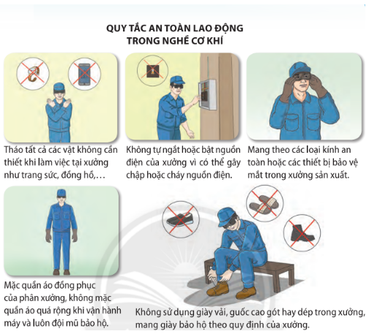  - Dựa vào ví dụ, GV yêu cầu các nhóm tự chọn cho mình một nghề ở địa phương và thiết kế một bản quy tắc phù hợp với nghề đó. ( Có thể thêm hình ảnh minh họa cho bản quy tắc)  Bước 2: HS thực hiện nhiệm vụ học tập  - HS lựa chọn nghề ở địa phương và thiết kế bản quy tắc.  - GV hướng dẫn, theo dõi, hỗ trợ HS nếu cần thiết.  Bước 3: Báo cáo kết quả hoạt động và thảo luận  - GV mời đại diện các nhóm trả lời.  - GV mời HS khác nhận xét, bổ sung.  Bước 4: Đánh giá kết quả, thực hiện nhiệm vụ học tập  GV đánh giá, nhận xét, chuẩn kiến thức, chuyển sang nội dung mới. | - HS có tinh thần hoạt động nhóm.  - Thiết kế được các bản quy tắc về an toàn lao động phù hợp với từng nghề.

Hoạt động 5. Tuyên truyền về nghề ở địa phương.
a. Mục tiêu: HS biết được một số nghề ở địa phương, ý nghĩa của nghề với sự phát triển của địa phương từ đó có ý thức giữ gìn và phát triển các nghề đặc trưng của địa phương mình.
b, Nội dung: GV trình bày vấn đề; HS lắng nghe, thảo luận và trả lời câu hỏi
c, Sản phẩm học tập: Kết quả hoạt động của HS.
d, Tổ chức hoạt động:
HOẠT ĐỘNG CỦA GIÁO VIÊN - HỌC SINH | DỰ KIẾN SẢN PHẨM
Bước 1. GV yêu cầu HS sư tầm tranh, ảnh, …; thiết kế tờ rơi, poster, … với các nội dung theo gợi ý:  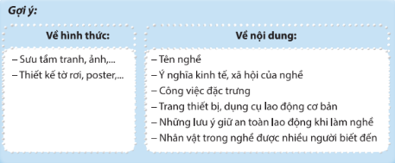  - Sử dụng bộ sư tầm của nghề đã làm để tuyên truyền về nghề ở địa phương.  Bước 2: HS thực hiện nhiệm vụ học tập  - HS lựa chọn nghề ở địa phương thu thập dữ liệu để làm bộ sưu tập.  - GV hướng dẫn, theo dõi, hỗ trợ HS nếu cần thiết.  Bước 3: Báo cáo kết quả hoạt động và thảo luận  - GV mời đại diện các nhóm trả lời.  - GV mời HS khác nhận xét, bổ sung.  Bước 4: Đánh giá kết quả, thực hiện nhiệm vụ học tập  GV đánh giá, nhận xét, chuẩn kiến thức, chuyển sang nội dung mới. | Bộ sưu tập về nghề ở địa phương.

Hoạt động 6. Tự đánh giá.
a. Mục tiêu: HS có thể biết được những thuận lợi và khó khăn khi thực hiện các hoạt động trong chủ để.
b, Nội dung: GV trình bày vấn đề; HS lắng nghe, thảo luận và trả lời câu hỏi
c, Sản phẩm học tập: Kết quả hoạt động của HS.
d, Tổ chức hoạt động:
HOẠT ĐỘNG CỦA GIÁO VIÊN - HỌC SINH | DỰ KIẾN SẢN PHẨM
Bước 1. GV yêu cầu HS chia sẻ những thuận lợi và khó khăn khi thực hiện các hoạt động trong chủ đề.  - Dựa vào những chia sẻ của mình em hãy xác định mức độ phù hợp của bản thân với mỗi nội dung đánh giá sau:  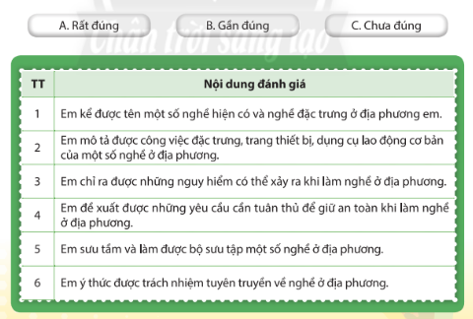  Bước 2: HS thực hiện nhiệm vụ học tập  - HS nêu những thuận lợi, khó khăn của bản thân khi tìm hiểu chủ đề.  - GV hướng dẫn, theo dõi, hỗ trợ HS nếu cần thiết.  Bước 3: Báo cáo kết quả hoạt động và thảo luận  - GV mời đại diện các nhóm trả lời.  - GV mời HS khác nhận xét, bổ sung.  Bước 4: Đánh giá kết quả, thực hiện nhiệm vụ học tập  GV đánh giá, nhận xét, chuẩn kiến thức, chuyển sang nội dung mới. | - HS nêu được những thuận lợi, khó khăn của bản thân khi tìm hiểu chủ đề.  - HS tự đánh giá được mức độ phù hợp của mình đối với từng nội dung đánh giá.

Hướng dẫn về nhà.
- Sưu tầm 2 - 3 video hoặc tranh ảnh về các nghề đặc trưng của địa phương.
- Thiết kế bản quy tắc an toàn và lập kết hoạch tuyên truyền nghề đặc trưng đó.
- Xem trước chủ đề 9.

